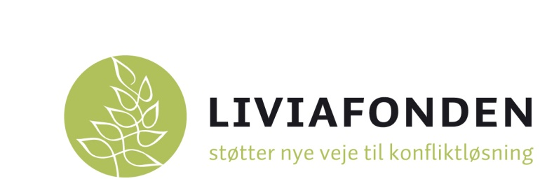
LIVIAfonden
Global Forum
Fælledvej 12
2200København N
info@liviafonden.dk

LIVIAFONDES MOTIVERINGER TIL DE TRE PRISMODTAGERE

WILLIAM ONGORO, SYDSUDAN

For at agere modigt og klogt i Syd Sudans smertefulde og voldelige konflikter. Bringer stridende parter sammen til kontakt, dialog og mægling Bygger bro over kløften med stor personlig risiko. Agerer i konfliktens voldsomme brændpunkter, som William Ongoro og the National Platform for Peace and Reconciliation bruger til at gøre bredt og offentligt opmærksom på, at konstruktiv konfliktløsning og fredsopbygning eren reel mulighed. Vi lykønsker William Ongoro og NPPR med at det er lykkedes at forsone stridende lokalsamfund og forene tidligere fjender.

GLOBAL NETWORK OF WOMEN PEACEBUILDERS

GNWP fremmer noget, som er meget vigtigt for forebyggelse af voldelig optrapning og for fredsopbygning, nemlig kvinders deltagelse. Kun når kvinders stemmer og perspektiver bliver hørt i fredsforhandlinger og fredsopbyggende processer, kan en fredsaftale føre til ægte sameksistens og forsoning. Derfor er UNSCR resolution 1325 af enorm betydning, men kun hvis den implementeres Her gør GNWP et meget effektivt arbejde i FN, og især med fokus på nationalt og internationalt plan, idet de oversætter internationale politikker om kvinder, fred og sikkerhed til positive, realistiske handlinger i lokale samfund, hvor mennesker bor, som har lidt under krige og håber på en tryg og værdig fremtid. GNWPs indsats i Colombia og Syd Sudan er højt værdsat.

TRAMPOLITNHUSET, DANMARK

Trampolinhuset virke adresserer et stort, politiseret konfliktfelt I Danmark, vores forhold til flygtninge og indvandrere. Lokalt og ligeværdigt. Skaber inklusion, modvirker den eskalerende dehumanisering, afværger afmagt og fjendtlighed og forebygger en forudsigelig eskalering. Virker for fællesskab og kontakt med danskerne, venskaber og forståelse for hinandens værdier og normer. Alle konflikter løses i fællesskab; alle regler besluttes i fællesskab, et sikkert rum for eksperimenter.

